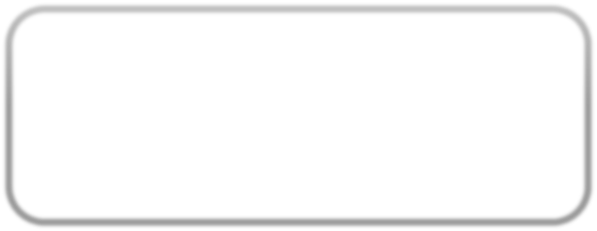

# Изображение выглядит как текст, Шрифт, снимок экрана, Графика Автоматически созданное описание моя школа

**ИНСТРУКЦИЯ**

по регистрации родителей (законных представителей)

**Регистрация законных представителей**

Для Законных представителей, имеющих стандартную или подтверждённую учётную запись ЕСИА, предусмотрена процедура самостоятельной регистрации в системе.

Если у вас нет учетной записи на портале Госуслуг, [зарегистрируйтесь](https://esia.gosuslugi.ru/login/registration) и пройдите процесс подтверждения.

Для самостоятельной регистрации во ФГИС «Моя школа» необходимо произвести первичную авторизацию на портале по ссылке: <https://myschool.edu.ru/>(Рисунок 1).

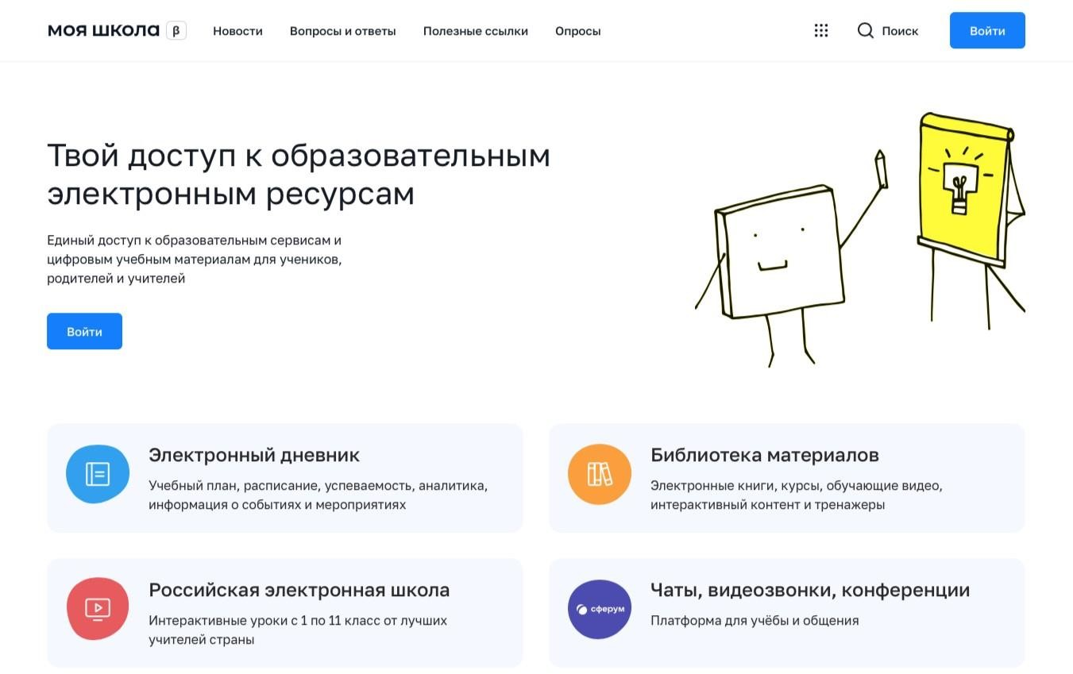

*Рисунок 1. Главная страница платформы ФГИС «Моя школа» до авторизации*

Для авторизации нажмите кнопку «Войти». Авторизация на портале ФГИС «Моя школа» осуществляется с помощью учётной записи портала Госуслуг1. Основное окно авторизации портала Госуслуг представлено на Рисунке 2. Введите логин (телефон / email

/ СНИЛС) и пароль от учетной записи. Нажмите на кнопку «Войти».

1 В случае возникновения вопросов по входу на портал Госуслуги (восстановление доступа, регистрацияна портале) необходимо обращаться в службу технической поддержки портала https://[www.gosuslugi.ru/feedback](http://www.gosuslugi.ru/feedback)

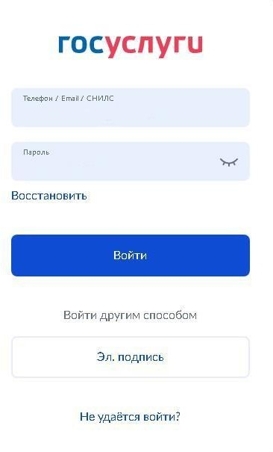

*Рисунок 2. Основное окно авторизации портала Госуслуг*

При успешной авторизации откроется страница «Предоставление прав доступа» (Рисунок 3).

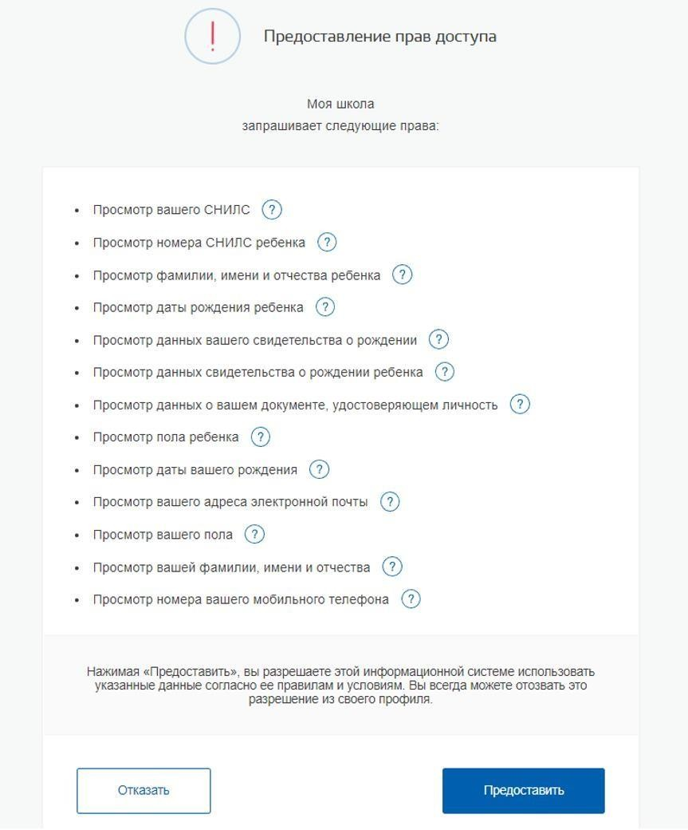

*Рисунок 3. Предоставление прав доступа*

Нажимая кнопку «Предоставить», вы разрешаете ФГИС «Моя школа» использовать указанные данные для авторизации в системе.

После предоставления разрешений откроется окно завершения регистрации. Выберите «Профиль Законного представителя», поставьте галочку о согласии с условиями использования и нажмите кнопку «Зарегистрироваться» (Рисунок 4).

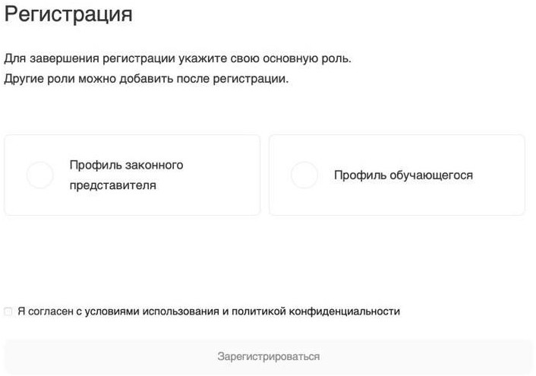

*Рисунок 4. Окно завершения регистрации профиля «Законного представителя»*

*или «Обучающегося»*

После завершения регистрации произойдёт авторизация в системе и переход на главную страницу ФГИС «Моя Школа» (Рисунок 5).

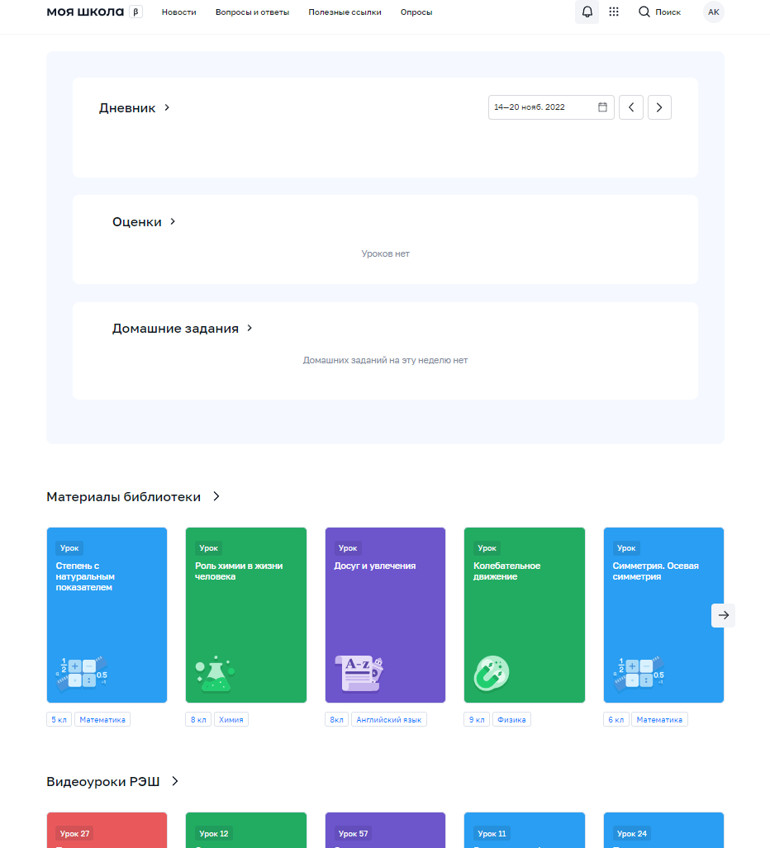

*Рисунок 5. Главная страница профиля «Обучающийся» ФГИС «Моя школа» после успешной авторизации*

Далее необходимо отправить запрос на присоединение к образовательной организации, в которой учится Ваш ребенок. Для этого перейдите в «Личный кабинет» и нажмите кнопку «Добавить» (Рисунок 6).

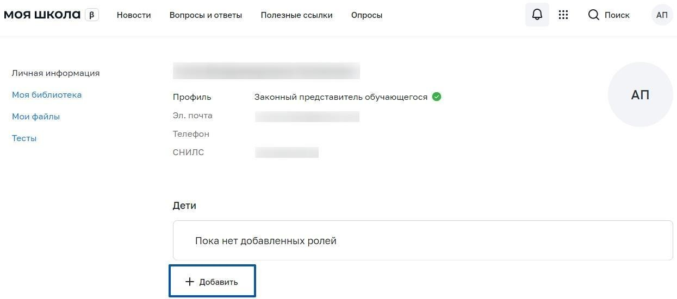

*Рисунок 6. Личный кабинет законного представителя ФГИС «Моя школа»*

**Внимание!** Перед отправкой запроса ребенок должен быть прикреплен к вашему личному кабинету портала Госуслуг и иметь собственный логин и пароль для авторизации на портале Госуслуг (отдельную учетную запись).

Дети старше 14 лет самостоятельно создают себе учетную запись на Госуслугах. Детям младше 14 лет учётную запись на Госуслугах создает родитель из своего личного кабинета.

В открывшейся форме (Рисунок 7) заполните поля - укажите ребенка, его образовательную организацию и класс. Для поиска школы рекомендуем использовать полное юридическое название организации как оно указано в Едином государственном реестре юридических лиц (ЕГРЮЛ). Нажмите кнопку «Сохранить». Запрос будет направлен в образовательную организацию.

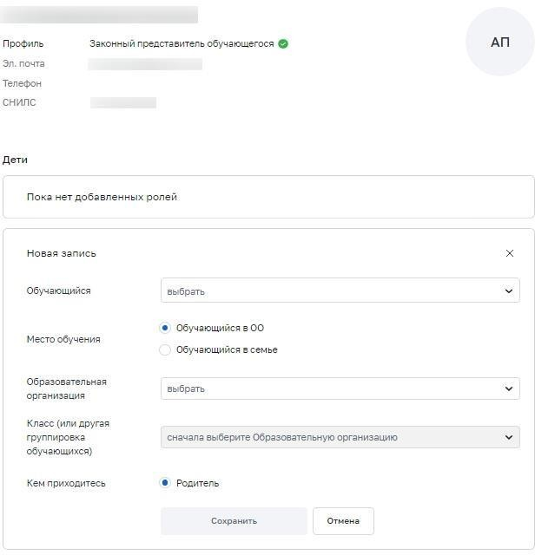

*Рисунок 7. Окно выбора персональной информации для отправки запроса*

Администратору ОО поступит два запроса:

* запрос на прикрепление законного представителя
* запрос на регистрацию и прикрепление обучающегося

После одобрения запросов Администратором ОО регистрация будет завершена. И Законный представитель и Обучающийся смогут авторизоваться в ФГИС «Моя школа», используя логин и пароль ЕСИА.

**Внимание!** Если в регионе проведена интеграция с ГИС РУО, то учащимся старше 14 лет не нужно отправлять запрос на присоединение к образовательной организации, он направится автоматически.

Для автоматического направления запроса на присоединение к ОО при входе учащимися старше 14 лет и их родителями нужно выполнить ряд условий.

1. Ребенок старше 14 лет должен авторизоваться во ФГИС «Моя школа». Затем Администратору ОО поступает запрос в ЕТД МШ. Администратор должен одобрить данный запрос.
2. Родитель ребенка старше 14 лет авторизуется в системе ***после того, как авторизовался его ребенок***. Если родитель авторизуется во ФГИС «Моя школа» до того, как авторизовался ребенок, то запрос на присоединение к ОО нужно будет отправлять через «Личный кабинет» ФГИС. Администратор ОО должен одобрить данный запрос.

Как пользователю понять, что запрос не отправлен?

1. После первой авторизации пользователь должен выйти из системы и вновь войти во ФГИС «Моя школу». Далее перейти в «Личный кабинет». У ребенка старше 14 лет в

«Личном кабинете» должна появится информация об ОО. У родителя ребенка старше 14 лет в «Личном кабинете» должна появится информация о ребенке.

1. Администратор ОО сообщает, что запроса нет. В этом случае пользователю нужно отправить запрос через личный кабинет и дождаться его одобрения Администратором ОО.